المحاضره السابعة
) نظم ا لمعلومات الادارية والمنظمات (
) يصف بعد المحتوى مجال ومحتوى المعلومات ويتعلق بالأجابة على تساؤل ً )ماذا ؟( ويتضمن الجوانب التالية(: -
الدقة الصدق والثبات الواقعية الملائمة الشمولية الايجاز المدى الأداء.
-1 الدقه :-
- خلو المعلومات من الأخطاء حيث تساهم دقة المعلومات في جودة القرار . كما تعمل على تجنب القرارات الخاطئة وتقلل من التكلفة وإهدار الوقت ، ويتخلف مدى الدقة في المعلومات المطلوبة حسب الحاجة إلى الاستخدام وطبيعة المشكلة.
- ومن الملاحظ أن دقة النظام تزيد من التكلفة إذ أن مستوىً أعلى من الدقة يحتاج إلى كلف أعلى، لذا لابد من التأكيد على العبء الكلفوي للمعلومات بحيث يكونً العائد المتوقع من المعلومات أكبر من تكلفة الحصول عليها .
-2 الصدق والثبات :-
- هي إعطاء المعلومات لنفس النتائج التي أعطتها التجربة السابقة . وأن يكونً المعلومات المتجمعة صادقة وشرعية وصحيحة وتتطابق مع معطيات الواقع شكلا ومضمونا وتوجها .
-3 الواقعية:-
- أن تمثل المعلومات الواقع ، وان تكونً مرتبطة باحتياجات المستفيدين مع التأكيد على خلو المعلومات من التحيّز للوصول إلى قرارات رشيدة ، فالمعلومات غير الواقعية ستؤدي إلى قرارات خاطئة . إذ تحتاج وحدات الأعمال المختلفة في المنظمة إلى التسويق عن البيئة الداخلية ومستوىً التكنولوجيا السائدة تختلف عن المعلومات الذي يحتاجها قسم البحوث والتطوير .
-4 الملائمة:-
- أن تكونً المعلومات ملائمة ووثيقة الصلة ومفيدة في تحسين أتخاذ القرار ، فلا بد أن تكونً ملائمة للموضوع وموجهه خصيصا للمشكلة التي تدرس ومرتبطة باحتياجات المستخدم .
-5 الشمولية:-
- قدرة المعلومات على إعطاء صورة كاملة عن المشكلة أ عن حقائق الظاهرة موضوع الدراسة مع تقديم بدائل الحلولً المختلفة لها حتى تتمكن الإدارة من تأدية وظائفها المختلفة ، وعلى المدير أن يقدر كمية التفاصيل الازمة عن المشكلة : حتى يتجنب الوقوع في بحر من المعلومات بما يسمى بالحمل الزائد للمعلومات .
-6 الإيجاز:-
- تقديم المعلومات الازمة لكل مستوىً إداريً وما يتناسب مع كم كبير من المعلومات إذ لابد من الإيجاز في المستوىً الأستراتيجي دون الخوض في كم كبير من المعلومات عن الموضوع ، ويمكن لمحلل النظم أن يساعد المدير على تحقيق هذه المهمة بطريقة منطقية .
-7 المدى :-
- هي كون المعلومات واسعة او ضيقة ، او بتركيز داخلي أو خارجي ويتحدد مدى المعلومات بمدى شموليتها ، لذا لابد أن تمثل المعلومات المدى المطلوب وان تكونً الحاجة إليها قائمة فعلا وبشدة .
-8 الأداء :-
- قدرة المعلومات في الكشف عن الأداء ،والذي يمكن أن يكونً بواسطة قياس إتمام الأنشطة وصنع التقدم وتجميع الموارد .
- البعد الشكلي :
) يتعلق البعد الشكلي بكيف تقدم المعلومة وتكونً حاضره لمن يطلبها ، فهي تتعلق بالإجابة على تساؤلً ) كيف؟(
- ويتضمن الجوانب التالية :-
-1 الوضوح 2 الترتيب 3 المرونة 4 التقديم 5 التفاصيل 6 الوسائط-
)1 الوضوح :
تقديم المعلومات بطريقة وشكل يسهل فهمها من قبل المستخدم كلما امكن ذلك بحيث تكونً المعلومات واضحة وخالية من
الغموض حتى يتمكن المدير من الوصولً إلى قرارات صائبة .
)2 الترتيب :
- تقديم المعلومات بترتيب صحيح وطرًيقة متناسقة ضمن معايير موحدة كي يتم تعظيم الاستفادة منها لذا لابد ترتب المعلومة بقدر وسياق
)3 المرونة :
- قابلية المعلومات على التكيف لأكثر من مستخدم واكثر من تطبيق ، لذلك يجب ان تكونً المعلومات متوفرة بشكل مرنً يمكن استخدامه من قبل المستويات الإدارية المختلفة بفاعلية في عملية اتخاذ القرار.
)4 التقديم :
- هي طريقة تقديم المعلومات بشكل مناسب فقد تكونً بشكل مختصر او تفصيلي وبشكل كمي او وصفي فالمعلومات يمكن ان تكونً حاضرة بشكل خبر او رقم او رسوم او عن طريق الرسومات والمخططات المختلفة لذا لابد من عرض المعلومات بالطريقة المناسبة وتطويعها ومعالجتها لجعلها قابلة للإستخدام بما يعظم الاستفادة منها للمستخدم .
)5 التفاصيل
- يجب ان تحويً المعلومة المستوىً المناسب من التفاصيل ، وبنظام لمقابلة احتياجات من يطلبها فمثلا يحتاج المديرين عادة إلى
ملخص في بداية التقرير قبل الدخولً في التفاصيل ، علما ان مدى التفاصيل المطلوبة يختلف باختلاف المستوىً الاداريً.
)6 الوسائط
- الوسيلة التي يمكن ان تقدم بها المعلومات ، لذا لابد من اختيار الوسائط الصحيحة لتقديم المعلومة إذ يمكن ان تقدم
المعلومات على ورق مطبوع او فيديو او أي وسيلة أخرى
.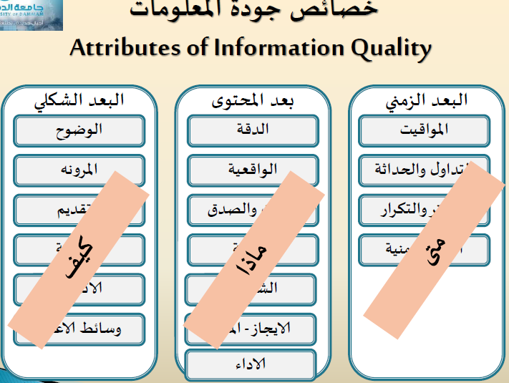

- المنظمات ونظم المعلومات
تؤثر نظم المعلومات والمنظمات كل في الاخر ، لذا فإن نظم المعلومات يجب ان يكونً بمحاذاة المنظمة لتزود المجموعات
المهمة في المنظمة بالمعلومات التي تحتاجها .
وكذلك فإن المنظمة لابد ان تكونً منفتحة لتأثير نظم المعلومات على المنظمة ، والاستفادة من التكنولوجيا الجديدة
التي تحملها .
وقبل توضيح العلاقة المتبادلة والتي تملك طريق بمسارين بين المنظمات ونظم المعلومات لابد من التكلم قليلا في مفهوم
المنظمة .
المنظمة : التعريف الفني ) التقني (
هياكل رسمية ثابتة تأخذ موارد وتعالجها لانتاج مخرجات
إن مفهوم المنظمة من الوجهة الفنية الاقتصادية يركز على ثلاثة عناصر في المنظمة ، وهي : رأس المال والعمالة والتنظيم ، وهي عوامل انتاج رئيسية تستقبلها المنظمة من البيئة ، وتعمل على تحويل هذه المدخلات الى منتجات وخدمات من خلال
العمليات الانتاجية المختلفة ، علما ان هذه المنتجات والخدمات تعوًد وتستنفذ بواسطة البيئة ، لتعود مرة اخرىً من جديد
كمدخلات الى المنظمة ، ومن هنا فإن المنظمة تمثل كينونات قانونية رسمية بقواعد محكومة واجراءات داخلية تلتزم
بالقوانين وتعتبر ثابتة لانها مستقرة وروتينية وتعمر طويلا اكثر من أي مجموعة غير رسمية .
التعريف السلوكي :
هي مجموعة من الحقوقً والواجبات والامتيازات والمسؤوليات التي تعمل بشكل متوازنً على حل النزاعات والمشاكل
ليست هناك قواعد رسمية للمفهوم السلوكي ، ففيه الافراد الذين يعملونً في المنظمات هم الذين يطورونً الطرقً
المعتادة للعمل ، ويدعمونً العلاقات ويحلونً المشاكل
هي هياكل اجتماعية تؤكد على علاقات المجموعات غير الرسمية ، القيم والهياكل المساندة في المنظمة فهي مجموعة من
الحقوقً ، الامتيازات ، التعهدات والمستويات التي تتوازنً احيانا من خلال التضارب وحل التضارب .
تتعامل المنظمة من الوجهة السلوكية مع الموارد البيئية المختلفة ، والتي تدخل ضمن هرمية الهيكل سواء العمال ،
القوانين والاجراءات وعمليات الاعمال المختلقة وتتفاعل من خلال المعالجة سواء مع الحقوقً ، والمسؤوليات ،القيم
والاخلاق للأفراد وتنظيماتهم غير الرسمية لتعطي بعد ذلك المخرجات البيئية .
التعريف السلوكي التقني :
انها تمثل النظرة إلى اداء المنظمة ككل والانتباه الى كلا من المكونات الفنية والسلوكية معا ، وهذا يعني ان التكنولوجيا يجب ان تتغير وتصمم لتتناسب وتتناغم مع الاحتياجات التنظيمية واحتياجات الافراد بنفس الوقت ، وكذلك على المنظمات والافراد ان يتكيفوا ايضا من خلال التدريب والتعلم وادارة التغيير في المنظمة لاخذ اقص ى مزايا تكنولوجيا المعلومات .
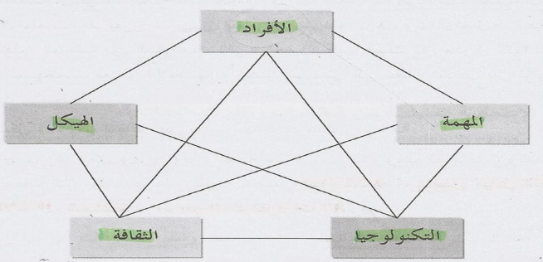
يلاحظ من الشكل : ان المنظمة تتكون من خمس مكونات متفاعلة هي :
الافراد والمهمات والثقافة والهيكل والتكنولوجيا ، ولابد لهذه المكونات ان تكونً متفاعلة معا ومرتبطة بعلاقات متبادلة .
فمثلا :
يعمل الافراد في المنظمة لاتمام المهمات والاعمال باستخدام التكنولوجيا اما الهيكل فيمثل الاتصالات والسلطات ونظم المسؤولية في المنظمة ، وكل ذلك ضمن الثقافة المساندة.
- وترتبط هذه المكونات الخمس بعلاقات تبادلية اذ ان التغير في إحداها عموما يؤثر او يؤدي إلى تغيير في المكونات الاخرى، وهكذا فان أي تغيير في متطلبات النظام لابد ان يكونً من خلال فهم جميع المكونات الأخرى.
- ومما سبق يتبين ان التناغم بين المكونات الخمس سيؤدي الى قرارات اكثر فاعلية وافعال تؤدي الى تامين قيمة مستدامة.
- انواع القرارات الادارية في المنظمات:
تلعب نظم المعلومات دورا استراتيجيا في حياة المنظمات اذ تقدم للادارة المعلومة المناسبة بالشكل المناسب وفي الزمان الصحيح لمساعدة الادارة على القيام بوظائفها المختلفة من تخطيط وتنظيم وتوجية ورقابة ، ولمساعدة الادارة في اتخاذ القرارات بمختلف انواعها ، وًبغض النظر عن المستوىً الاداريً الذي يقع به متخذ القرار .
يوجد ثلاثة انواع رئيسية من القرارات حسب المستوى الإداري وهي :
( القرارات المهيكلة, القرارات شبة المهيكلة, القرارات غير المهيكلة )
القرارات المهيكلة :
هي القرارات الروتينية المتكررة التي تكونً فيها إجراءات اتخاذ القرار واضحة المعالم ومحدده بشكل مسبق وفق معايير
مبرمجة وتتعلق هذه القرارات بالمسؤولية الروتينية للسياسات المحددة في المنظمة ، وغالبا ماتتخذ في المستوىً التشغيلي والتي تكونً قراراتة ذات صفة متكررة .
- ومن الامثلة عليها : إجراءات صرف الرواتب ، تسجيل الفواتير ، ونقطة اعادة الطلب في المخزون
القرارات شبة المهيكلة :
هي قرارات يكونً فيها جزء من المشكلة واضح والاجراءات شبة محددة اذ تكونً الاجراءات محدده ولكنها غير كافية لاتخاذ القرار وتحتاج إلى جمع بعض المعلومات حولً المشكلة .
ومن الامثلة عليها : تجراءات تعيين الموظفين ، او التوسع في مناطق جديدة ، فتح تخصص جديد.
قد يتخذ المدير قرارا يتعلق بانتاج سلعة معينة بناءا على معلومات دقيقة وواضحة حولً نوع السلعة ومواصفاتها وحجم
الانتاج وغير ذلك مما يتطلبة السو قومع ذلك فالقرار قد يحتاج الى تقدير متخذ القرار وحدسة وخبراته في جوانب اخرىً
تتعلق بأماكن التوزيع والعرض مثلا .
القرارات غير المهيكلة :
هي قرارات غير روتينية تكونً فيها الاجراءات غير محدده وتتخذ في ظروف عدم التأكد
يتناول القرار في العادة المسائل والحالات الاستثنائية التي قد تظهر خلال تشغيل النظام ، وتكونً هذه المسائل في العادة
معقدة لعدم المعرفة المسبقة للكثير من مؤشراتها وغالبا ما تتخذ هذه القرارات في المستويات الادارية العليا ضمن
ظروف غير مؤكدة.
مثل : فتح اسواق جديدة او خط انتاج جديد .
قرارات غير مبرمجة وعادة ماتقوم بمعالجة المشاكل غير المتكررة وتتميز هذه القرارات بالآتي :
-1 بانها جديدة ولها اثار هامة على نشاط المؤسسة
-2 يصعب تحديد المعلومات التي تتطلبها عملية اتخاذ القرار
-3 تتصف بالتعقيد وعد التكرار وارتفاع درجة المخاطرة
-4 تتم عادة في ظروف متغيرة وغير معروفة
-5 تمارسها الادارة العليا في المؤسسة لانها تتعلق بسياسات عامة واستراتيجيات .
امثلة اخرىً :
- شراء نوع جديد من المعدات التي تغير في سياسات الإنتاج
- عند تعيين مدير بسبب حالة وفاة او أي ظرف اخر
- عند اختيار شكل ولونً غلاف لسلعة جديدة سيتم عرضها في السوقً والقرارات التي تتخذ عند حدوث ازمات :
- كالارتفاع المفاجئ في اسعار النفط
- او انخفاض حاد في سعر صرف العملة او اضراب العاملين .
اسئلة المراجعة ..
اجب بصح او خطأ :
)1 توفر خصائص نوعية في المعلومات سيؤدي الى مخرجات مجدية ) صح (
)2 تزداد قيمة المعلومة بتقادمها ) خطأ (
)3 بعد المحتوىً لخصائص جودة المعلومات يتعلق بالاجابة على تساؤلً لماذا ) صح (
)4 الدقة هي اعطاء المعلومات لنفس النتائج التي اعطتها التجربة السابقة ) خطأ(
اختر الاجابة الصحيحة :
)1 الدرجة التي تقدم بها المعلومات قيمة الى الذين يستخدمونها والى المنظمة بشكل عام هي :
جودة المعلومات
دقة المعلومات
امن المعلومات
كل ماسبق
)2 من خصائص جودة المعلومات في بعد المحتوىً :
المرونه
الأداء
التداولً والحداثة
الاتساق
)3 من خصائص جودة المعلومات في البعد الشكلي :
المنهجية
التقديم
الاتساق
كل ماسبق
)4 قدرة المعلومات على اعطاء صورة كاملة عن المشكلة او عن حقائق الظاهرة موضوع الدراسة هي :
الواقعية
الشمولية
الاتساق
الصدق والثبات__

تجميعNourah kh

